电化学原位Raman测试单
一、原位电化学Raman测试介绍

1 如果需要通气，气体蠕动模块有氮气、氩气、氧气、氢气；
2 组装原位池以后，如果客户终止测试的，需要客户承担500元工时费。（测试的特殊性，望理解）。

二、样品信息以及测试条件确认
- 样品材料成分、尺寸？Raman电解池可夹的电极片尺寸一般为10mm-25mm。
粉末样品；1#: RuO2; 2#: Cr-RuO2 (Cr元素含量约为1.5 wt%)
- 是否为单原子或者团簇的样品？
1#: 二氧化钌；2#：单原子Cr掺杂的二氧化钌
- 做哪种电催化体系
电化学产氯（Chlorine evolution reaction，CER）
- 电压窗口范围，写清楚电压相对的参比电极
开路电压或者CER反应未开始时扫1-2个；根据LSV曲线，在CER起始电压附近开始记录，每0.1 V电压扫一组数据；参比电极：饱和甘汞电极（SCE）
下图是我使用旋转圆盘电极（面积：0.196 cm²），SCE作为参比，铂丝电极作为对电极，在1 mol/L NaCl + 0.1 mol/L HClO4电解质中得到的数据，绿色区域为未反应阶段，红色区域为反应阶段，请参考。
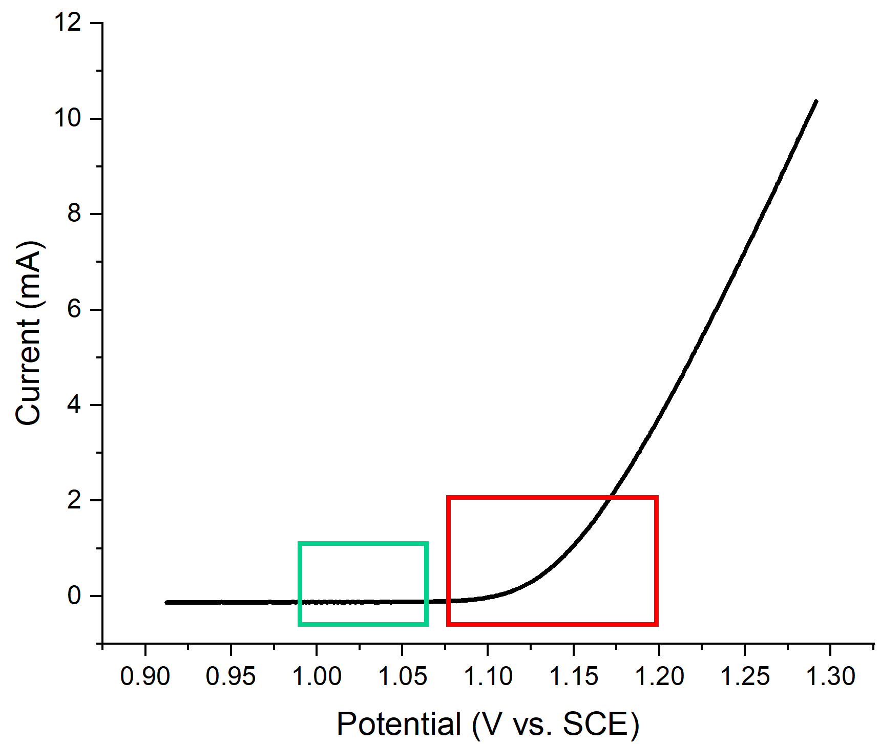
- 电催化体系参比电极和对电极分别是什么
参比：SCE；对电极：铂网或铂丝
- Raman扫描范围（扫描范围，建议扫主要峰的区域）
100-1000 cm-1
- 激光器波长，目前可选532或者633
633
- 重点关注哪些峰在原位过程中的变化，以及变化趋势是什么样的
Cl_ads: 250-350 cm-1, 依附于氧化钌表面；
RuO2（Eg）: ~515 cm-1，主体结构振动；
OCl-: ~620–640 cm⁻¹, 偏弱，SERS增强条件下可以观察到
Cl₂: ~500–600 cm⁻¹,对称伸缩振动，SERS增强条件下可以观察到
- 电催化体系电解液什么成分，反应的气氛有无特殊要求？
1 mol/L NaCl + 0.1 mol/L HClO4；测试前进行氩气饱和，测试中无需通入
- 如需我们制备电极，需要将浆料制备工艺说明，如需要的导电剂和粘结剂类型，以及活性物质、导电剂和粘结剂的比例。（如有特殊要求，需要自己提供）
5 mg of catalyst powder was dispersed in a mixture of 500 μL isopropyl alcohol and 15 μL Nafion solution (5 wt%, Sigma-Aldrich). The suspension was sonicated in an ice bath for 1 h to ensure uniform dispersion.
将5毫克催化剂粉末分散于500微升异丙醇与15微升Nafion溶液（5wt%，Sigma-Aldrich品牌）的混合液中。该悬浮液经冰浴超声处理1小时以确保分散均匀。
- 样品Raman数据截图，主要是确认材料稳定性，是否耐激光打
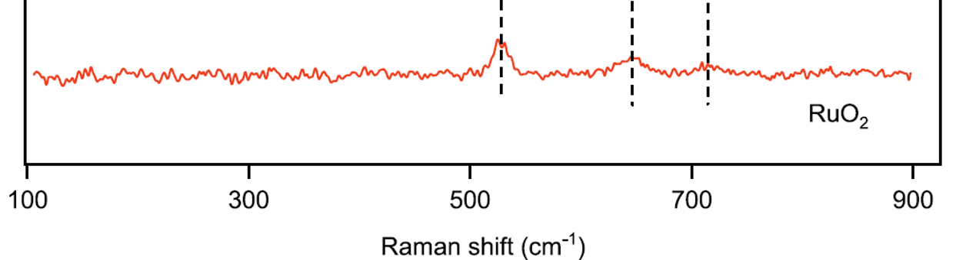
- 电极测试原位前是否需要活化，如果需要请提供活化条件
无，但需要测试一下LSV曲线，确定扫描电压范围
- 如果是采用i-t测试 确认是按照恒压不同时间采点还是变压不同电压间隔采点
采用变压i-t测试，电压间隔：0.1 V
- 附录类似材料原位Raman数据的参考文献，可单独发群里；如果没有相关参考文献提供的，只要峰位出现变化（含微弱变化），就认为本次测试成功了
      - Identification of the molecular pathways of RuO2 electroreduction by in situ electrochemical surface-enhanced Raman spectroscopy, Journal of Catalysis 400 (2021) 367–371, https://doi.org/10.1016/j.jcat.2021.06.017
附图：该反应为RuO2在OER反应过程的原位SERS-Raman 数据
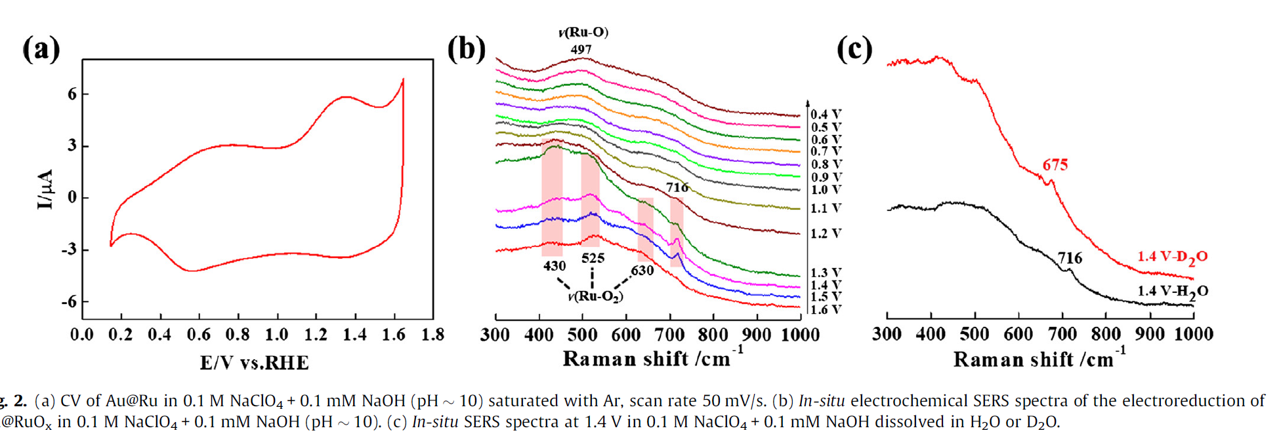
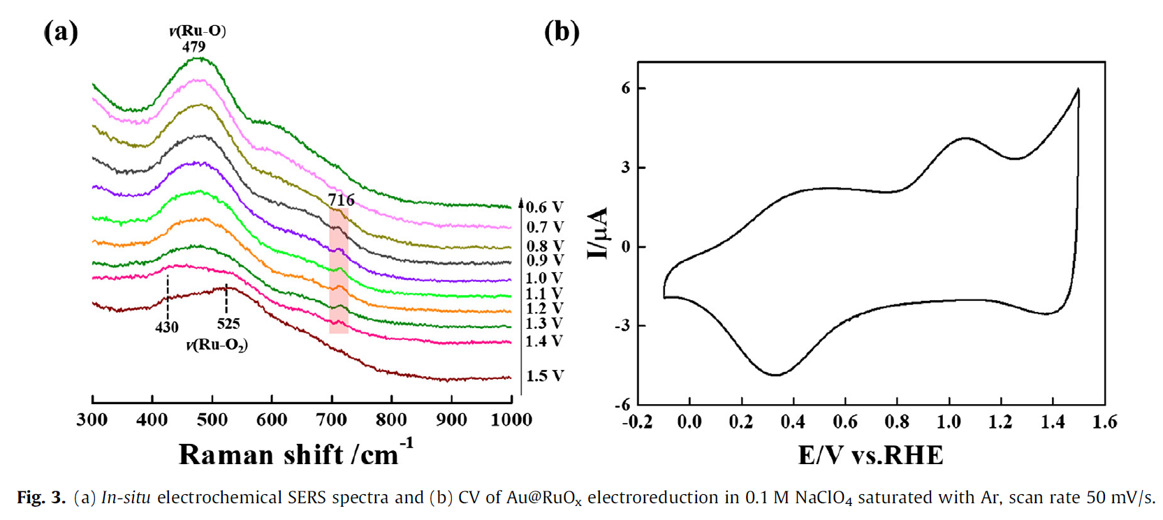

      - Electrosynthesis of chlorine from seawater like solution through single-atom catalysts, Nature Communications | ( 2023) 14:2475, https://doi.org/10.1038/s41467-023-38129-w
附图：该文献为Ru-O4和RuO2在电化学产氯过程中的原位拉曼数据，但非SERS增强


